高知県妊よう性温存治療費補助金交付要綱  第１条 この要綱は、高知県補助金等交付規則（昭和43年高知県規則第７号。以下「規則」という。）第24条の規定に基づき、高知県妊よう性温存治療費補助金（以下「補助金」という。）の交付に関し必要な事項を定めるものとする。  第２条～第６条 （略）  （申請）  第７条  (１) （略）  (２) ア～コ （略）  サ これまで受けた助成回数をリセットする場合は、次の書類  (ア) 助成を受けた後に出産した場合は、出生に至った事実を確認で きる書類（住民票と戸籍謄本等）  (イ) （略）  シ （略）  (３) （略）  （補助決定及び支払）  第８条 知事は、前条の規定による申請があったときは、速やかに当該申請に係る書類の内容を審査し、適当と認めるときは、妊よう性温存治療においては別記第２号様式、温存後生殖補助医療においては別記第９号様式による高知県妊よう性温存治療費補助金交付承認決定通知書により通知するとともに、補助金を申請者の指定する金融機関の口座に振込の方法で支出するものとする。  ２ 前項の審査の結果、当該申請が適当と認められないときは、妊よう性温存治療においては別記第３号様式、温存後生殖補助医療においては別記第10号様式によりその理由を記した高知県妊よう性温存治療費補助金交付不承認決定通知書により申請者に通知するものとする。当該申請をした者が別表第２に定めるいずれかに該当すると認めるときについても同様とする。  第９条 （略）  （実施医療機関の指定等）  第10条  （１）～（２） （略）  ２ 前項の規定による指定を受けようとする医療機関は、別記第４－１号様式による高知県小児・AYA世代のがん患者等の妊よう性温存療法研究促進事業指定医療機関指定申請書に関係書類を添えて知事に提出しなければならない。  また、指定医療機関の指定を受けようとする医療機関は日本産科婦人科学会又は日本泌尿器科学会から本承認の結果（通知文書等の写し）を県へ提出する。  ３～10 （略）  第11条～第16条 （略）  附 則  １ この要綱は、令和３年５月７日から施行し、同年４月１日から適用する。  ２ この要綱は、令和11年５月31日限り、その効力を失う。ただし、この要綱に基づき交付された補助金については、第９条から第12条まで及び第15条の規定は、同日以降もその効力を有する。  附 則  １ この要綱は、令和８年４月20日から施行し、同年４月１日から適用する。  ２ 改正後のこの要綱の規定は、この要綱の適用日以後に妊よう性温存治療を開始した者の交付について適用し、同日前に治療を開始した者の決定についてはなお従前の例による。  別表第１－１（第３条、第４条、第６条関係）  １  ２  別表第１－２（第３条、第４条、第６条関係）  １  ２  別表第２ （略）  別表第３（第10条関係）  実施方法（指定医療機関及び原疾患治療施設）  １～７ （略）  ８ 同意の取得  （１）  ア （略）  イ 対象者が未成年患者の場合は、原則として、妊よう性温存療法を行う担当医師の所属する医療機関における未成年患者本人の同意取得の方針に従い、未成年患者本人（※）及び親権者又は未成年後見人等による同意を得ること。  ※年齢等の理由で同意能力がないために医療機関での妊よう性温存療法実施の際に未成年患者本人の同意を取得することができない場合は、本事業に参加することに対する本人同意の取得も不要とする。  ウ （略）  （２） （略）  ９ （略）  第１－１号様式（第７条関係）  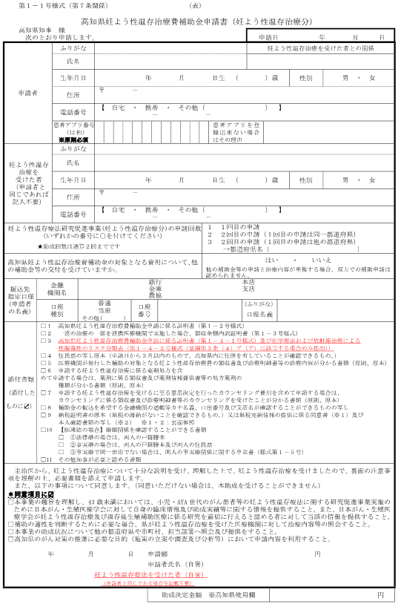  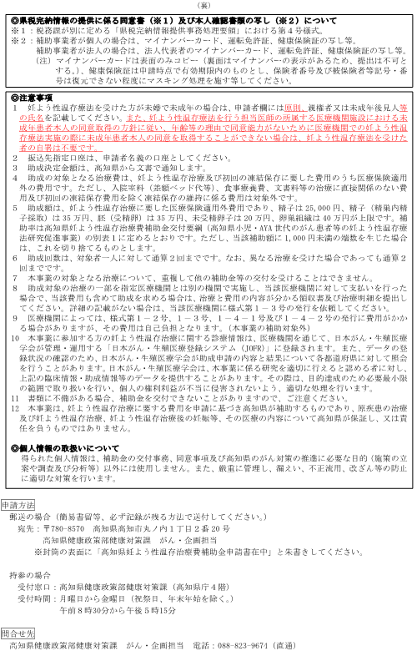  第１－２号様式 （第７条関係）  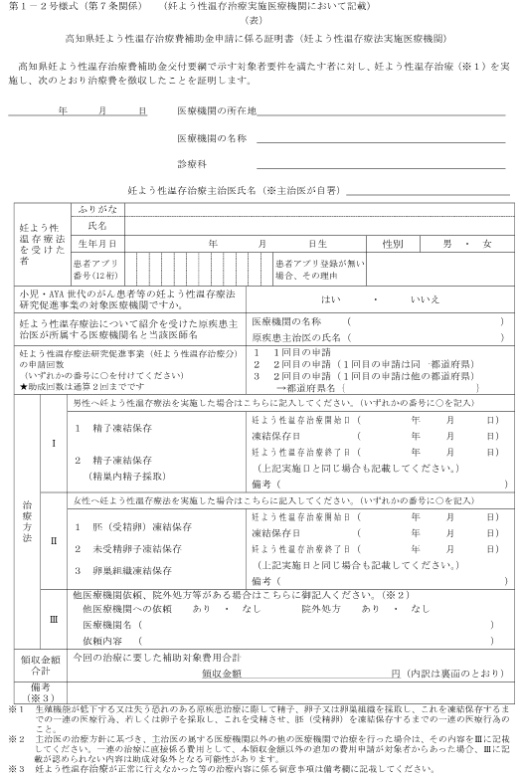  第１－３号様式（第７条関係）  第１－３号様式（第７条関係）  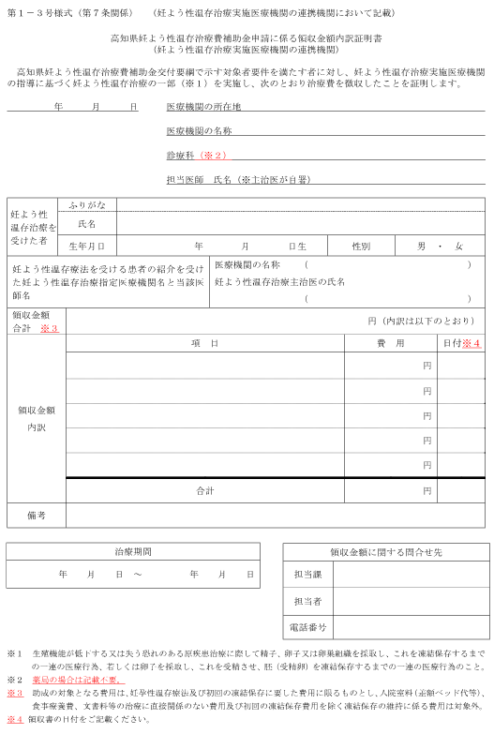  第１－４－１号様式～第１－５号様式 （略）  第２号様式（第８条関係）  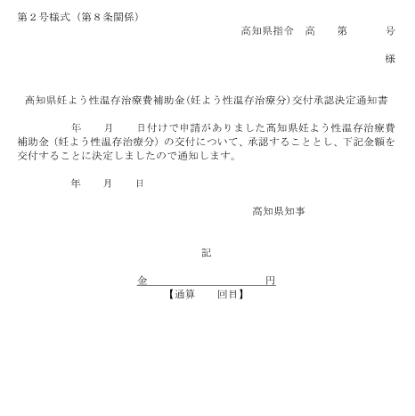  第３号様式（第８条関係）  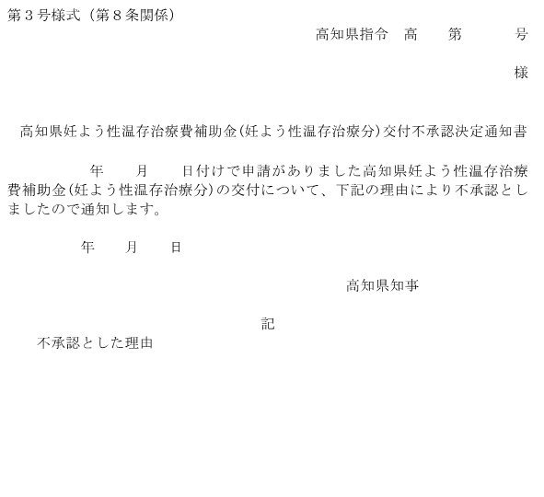  第４－１号様式（第10条関係）  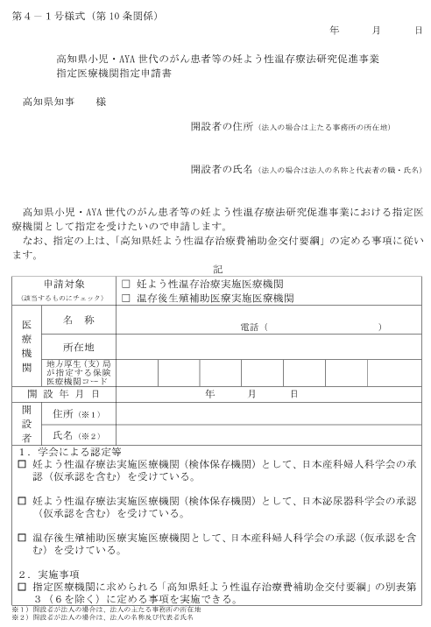  第４－２号様式（第10条関係）  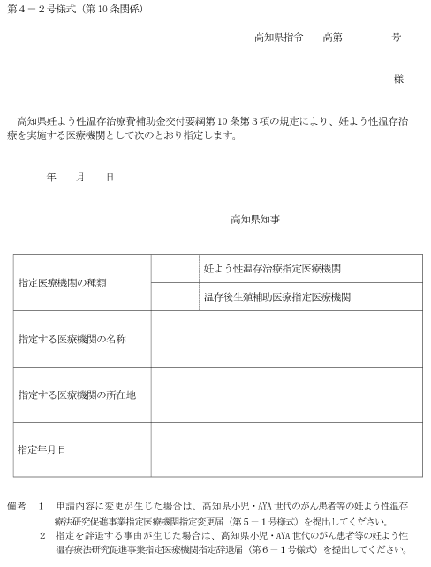  第５－１号様式（第10条関係）  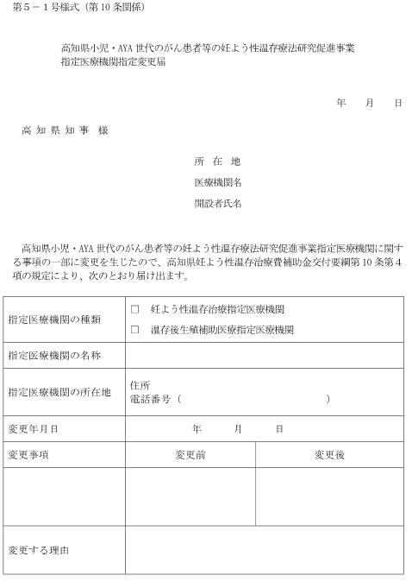  第５－２号様式（第10条関係）  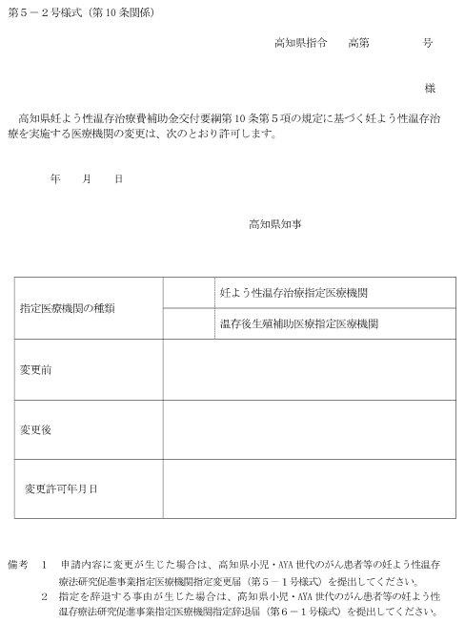  第６－１号様式（第10条関係）  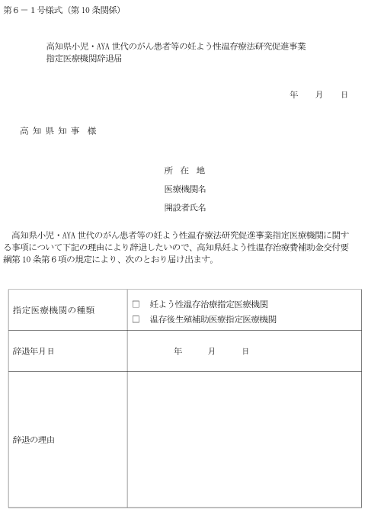  第６－２号様式（第10条関係）  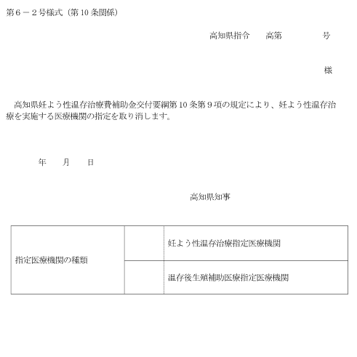  第７号様式（第14条関係）  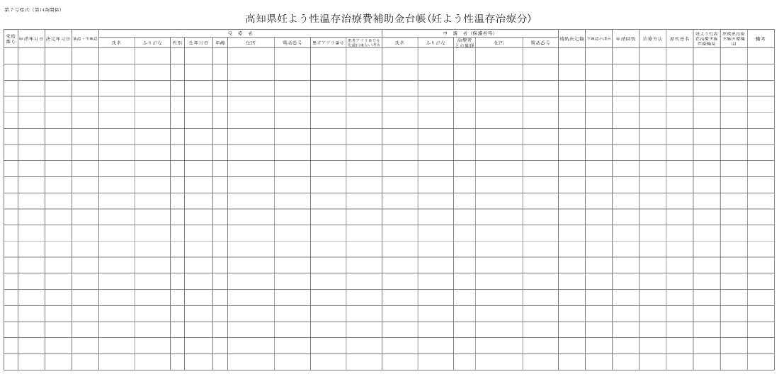  第８－１号様式（略）  第８－２号様式（第７条関係）  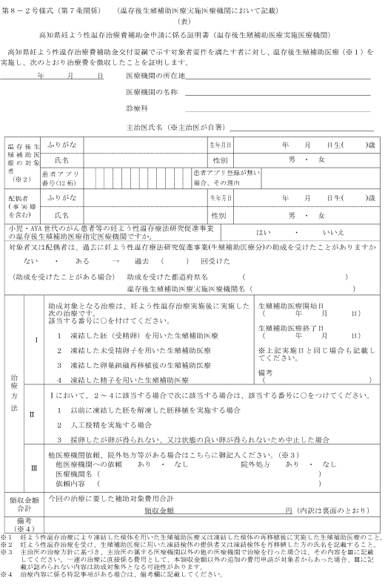  第８－３号様式（第７条関係）  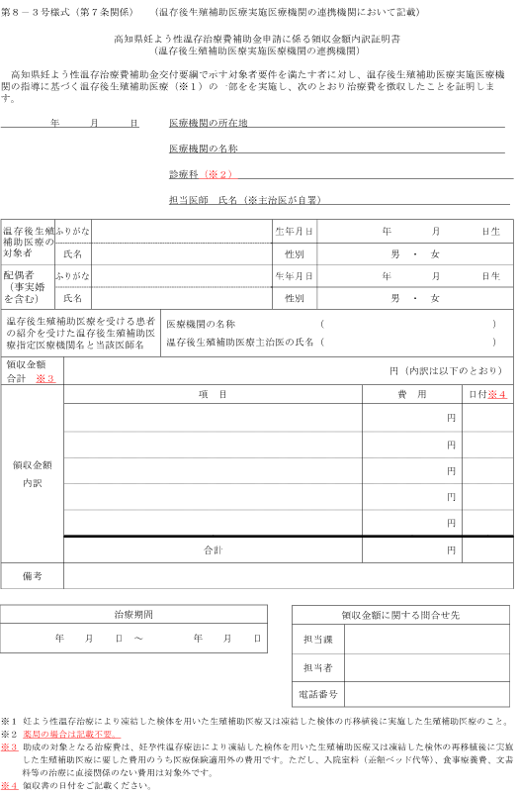  第８－４号様式 （略）  第９号様式（第８条関係）  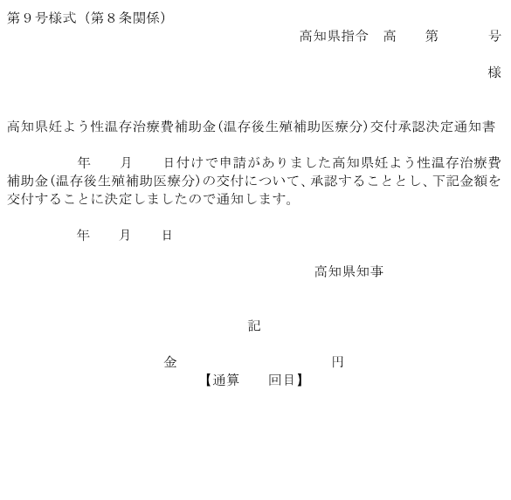  第10号様式（第８条関係）  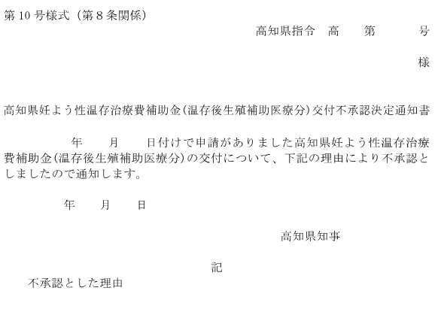  第11号様式（第14条関係）  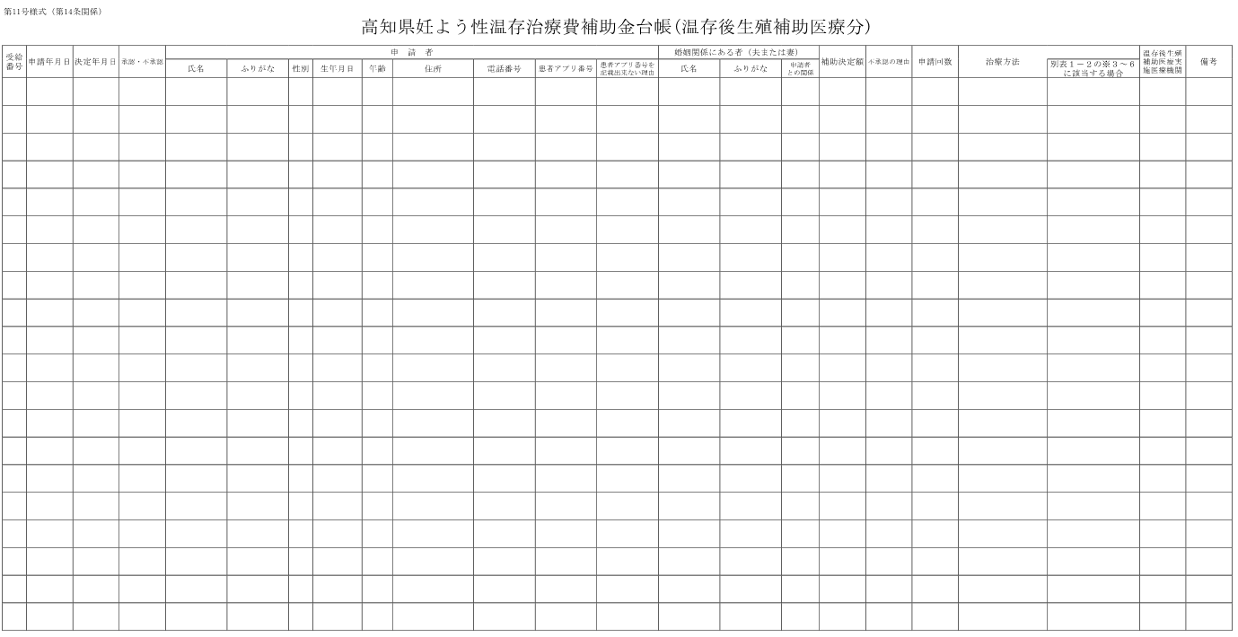 | 高知県妊よう性温存治療費補助金交付要綱  （高知県小児・AYA世代のがん患者等の妊よう性温存療法研究促進事業）  第１条 この要綱は、高知県補助金等交付規則（昭和43年高知県規則第７号。以下「規則」という。）第24条の規定に基づき、高知県妊よう性温存治療費補助金（高知県小児・AYA世代のがん患者等の妊よう性温存療法研究促進事業）（以下「補助金」という。）の交付に関し必要な事項を定めるものとする。  第２条～第６条 （略）  （申請）  第７条  (１) （略）  (２) ア～コ （略）  サ これまで受けた助成回数をリセットする場合は、次の書類  (ア) 助成を受けた後に出産した場合は、出生に至った事実を確認で きる書類（住民票及び戸籍謄本等）  (イ) （略）  シ （略）  (３) （略）  （補助決定及び支払）  第８条 知事は、前条の規定による申請があったときは、速やかに当該申請に係る書類の内容を審査し、適当と認めるときは、妊よう性温存治療においては別記第２号様式、温存後生殖補助医療においては別記第９号様式による高知県妊よう性温存治療費補助金（高知県小児・AYA世代のがん患者等の妊よう性温存療法研究促進事業）交付承認決定通知書により通知するとともに、補助金を申請者の指定する金融機関の口座に振込の方法で支出するものとする。  ２ 前項の審査の結果、当該申請が適当と認められないときは、妊よう性温存治療においては別記第３号様式、温存後生殖補助医療においては別記第10号様式によりその理由を記した高知県妊よう性温存治療費補助金（高知県小児・AYA世代のがん患者等の妊よう性温存療法研究促進事業）交付不承認決定通知書により申請者に通知するものとする。  ３ 当該申請をした者が別表第２に定めるいずれかに該当すると認めるときを除く。  第９条 （略）  （実施医療機関の指定等）  第10条  （１）～（２） （略）  ２ 前項の規定による指定を受けようとする医療機関は、別記第４－１号様式による高知県小児・AYA世代のがん患者等の妊よう性温存療法研究促進事業指定医療機関指定申請書に関係書類を添えて知事に提出しなければならない。  ３～10 （略）  第11条～第16条 （略）  附 則  １ この要綱は、令和３年５月７日から施行し、同年４月１日から適用する。  ２ この要綱は、令和８年５月31日限り、その効力を失う。ただし、この要綱に基づき交付された補助金については、第９条から第12条まで及び第15条の規定は、同日以降もその効力を有する。  （新設）  別表第１－１（第３条、第４条、第６条関係）  １  ２  別表第１－２（第３条、第４条、第６条関係）  １  ２  別表第２ （略）  別表第３（第10条関係）  実施方法（指定医療機関及び原疾患治療施設）  １～７ （略）  ８ 同意の取得  （１）  ア （略）  イ 対象者が未成年患者の場合は、できる限り本人に対しても説明を行った上で、親権者又は未成年後見人による同意を得ること。  ウ （略）  （２） （略）  ９ （略）  第１－１号様式（第７条関係）  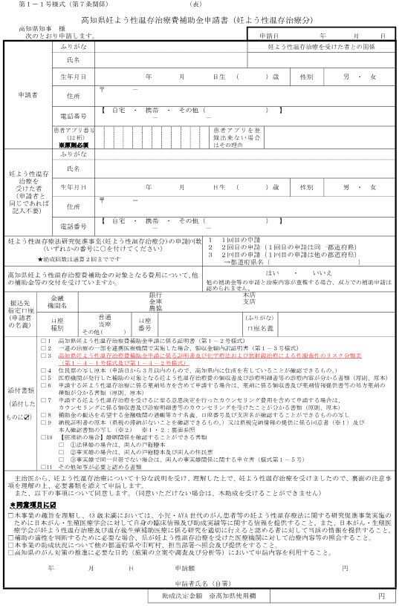  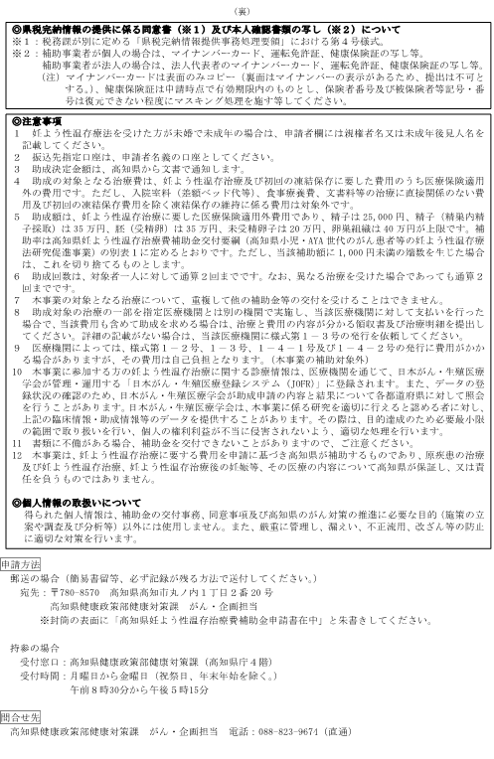  第１－２号様式（第７条関係）  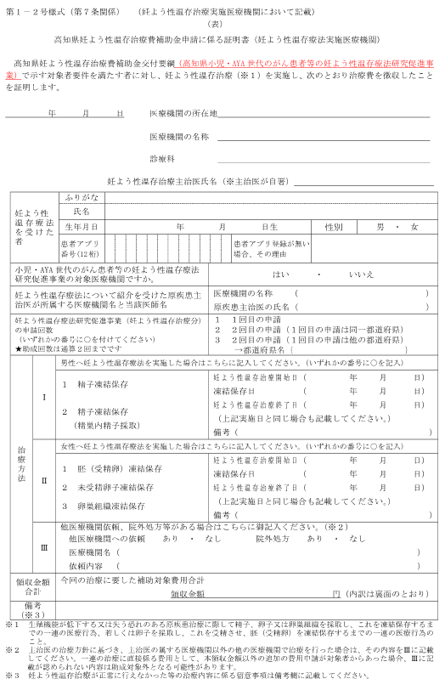  第１－３号様式（第７条関係）  第１－３号様式（第７条関係）  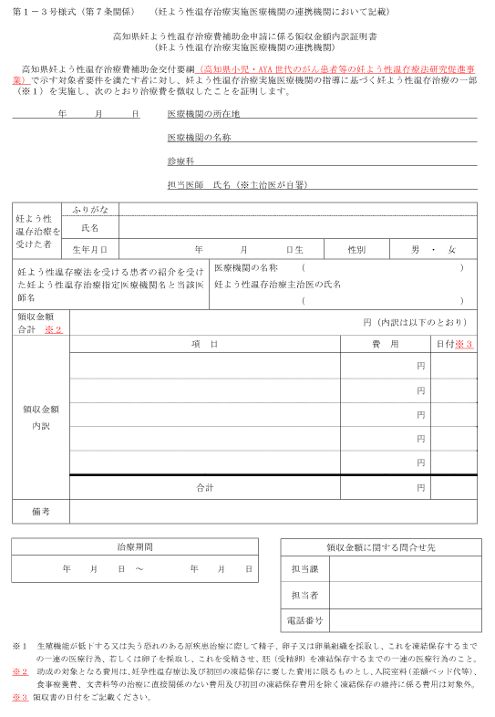  第１－４－１号様式～第１－５号様式 （略）  第２号様式（第８条関係）  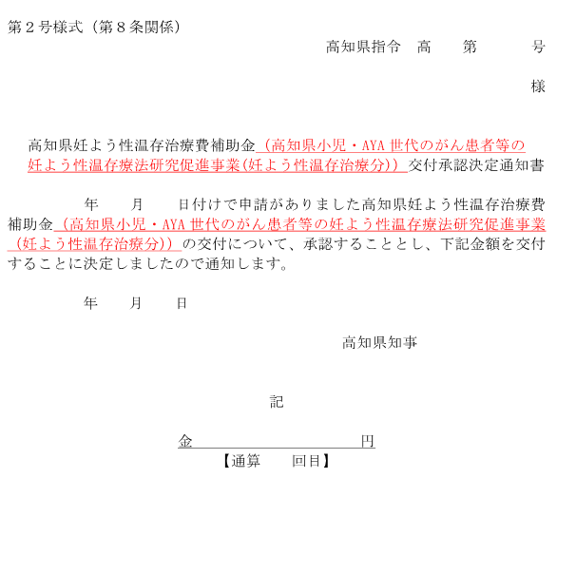  第３号様式（第８条関係）  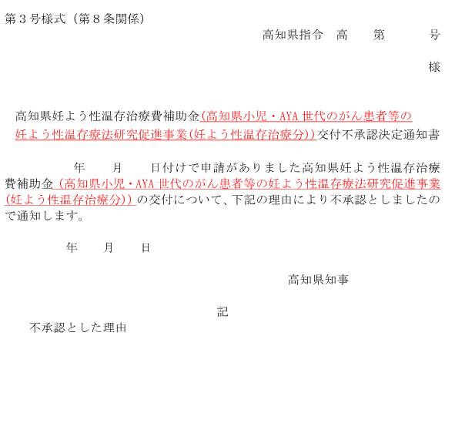  第４－１号様式（第10条関係）  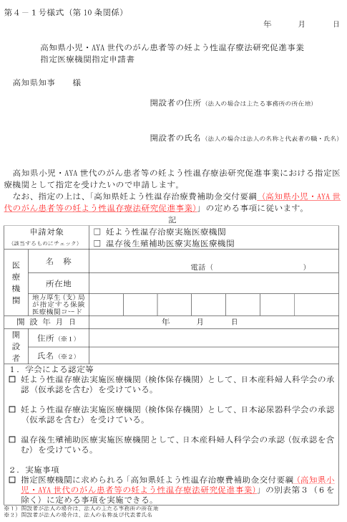  第４－２号様式（第10条関係）  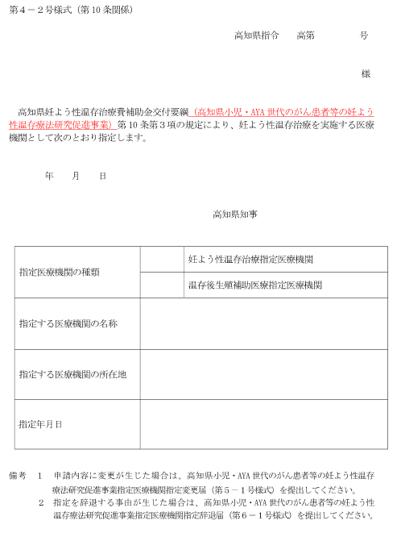  第５－１号様式（第10条関係）  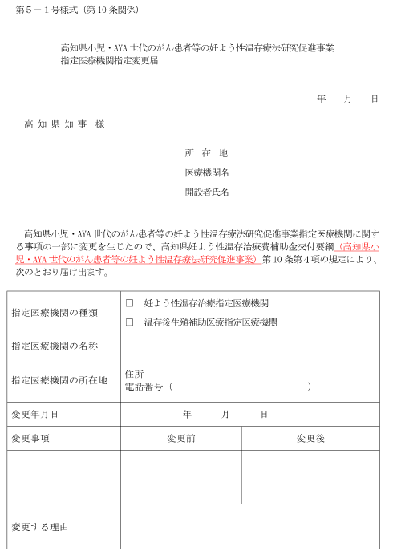  第５－２号様式（第10条関係）  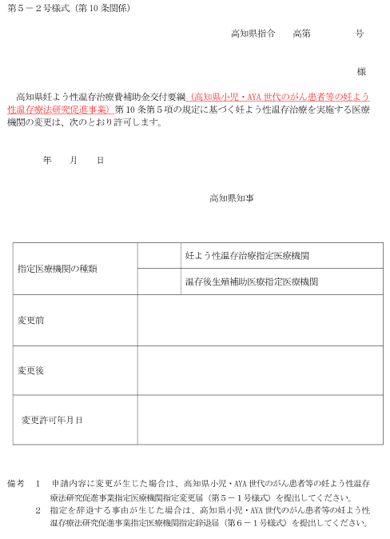  第６－１号様式（第10条関係）  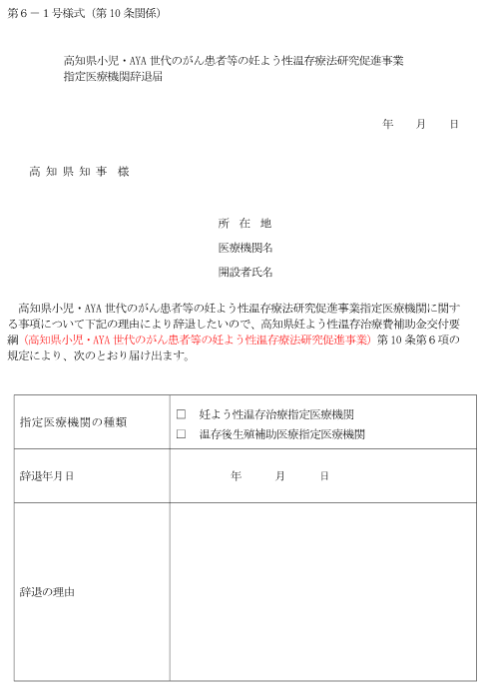  第６－２号様式（第10条関係）  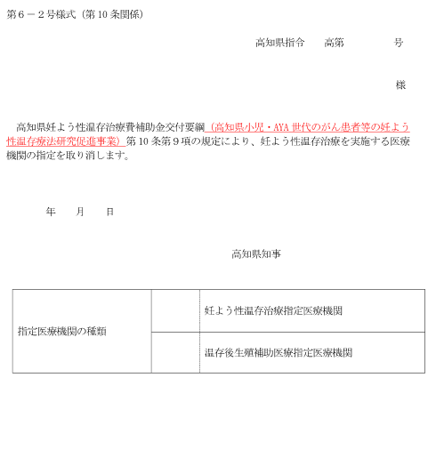  第７号様式（第14条関係）  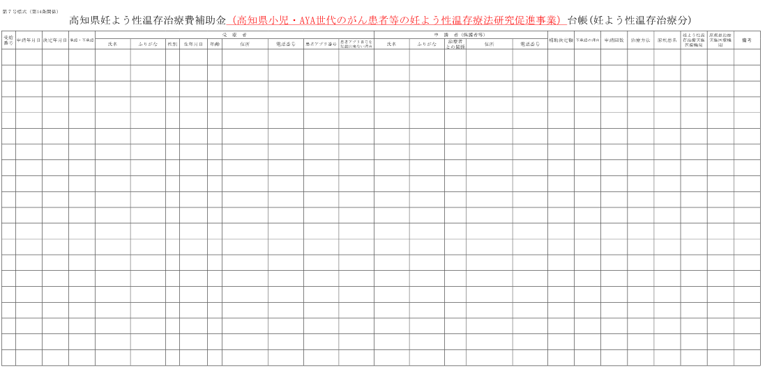  第８－１号様式（略）  第８－２号様式（第７条関係）  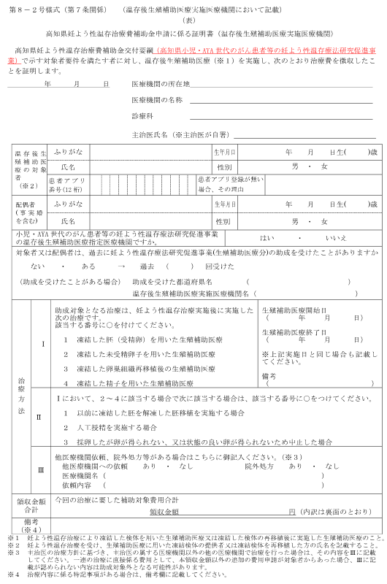  第８－３号様式（第７条関係）  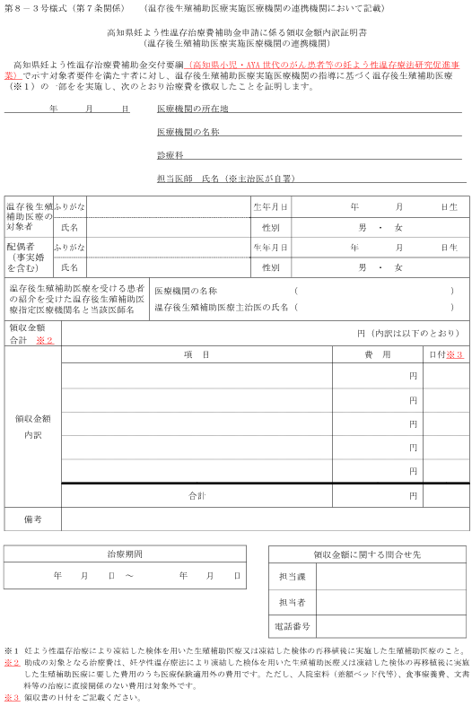  第８－４号様式 （略）  第９号様式（第８条関係）  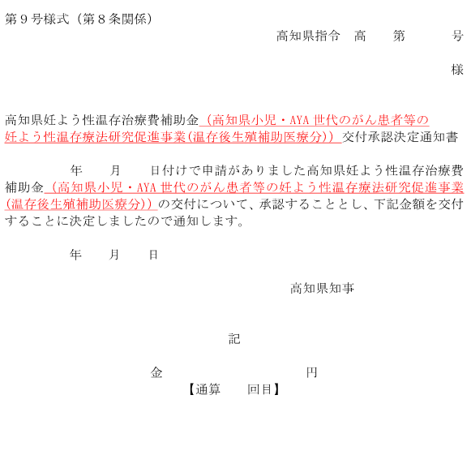  第10号様式（第８条関係）  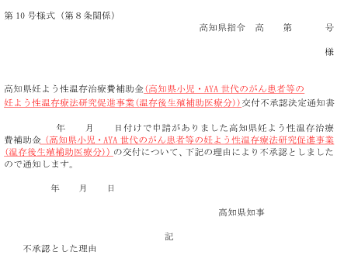  第11号様式（第14条関係）  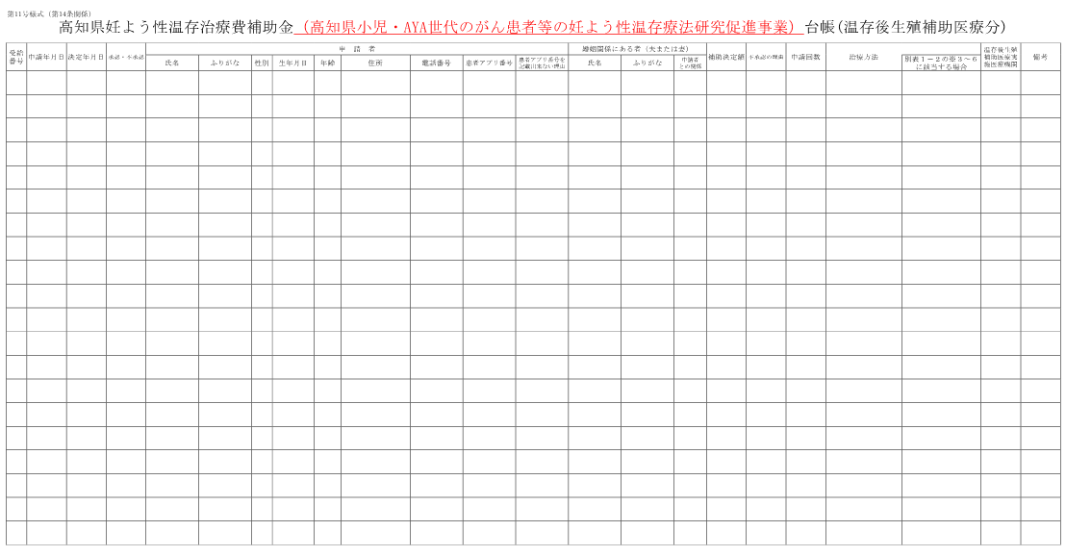
  (１)対象となる治療 | (２)１回当たりの補助上限額 | (３)補助率
  ①胚（受精卵）凍結に係る治療 | 35万円 | 10分の10
  ②未受精卵子凍結に係る治療 | 20万円 | 10分の10
  ③卵巣組織凍結に係る治療  （組織の再移植を含む） | 40万円 | 10分の10
  ④精子凍結に係る治療 | 25,000円 | 10分の10
  ⑤精巣内精子採取術による精子凍結に係る治療 | 35万円 | 10分の10
  (１)対象となる治療 | (２)１回当たりの補助上限額 | (３)補助率
  ①胚（受精卵）凍結に係る治療 | 35万円 | ２分の１
  ②未受精卵子凍結に係る治療 | 20万円 | ２分の１
  ③卵巣組織凍結に係る治療  （組織の再移植を含む） | 40万円 | ２分の１
  ④精子凍結に係る治療 | 25,000円 | ２分の１
  ⑤精巣内精子採取術による精子凍結に係る治療 | 35万円 | ２分の１
  (１)対象となる治療 | (２)１回当たりの  補助上限額 | (３)補助率
  別表第１－１ １(１)①で凍結した胚（受精卵）を用いた生殖補助医療 | 10万円 | 10分の10
  別表第１－１ １(１)②で凍結した未受精卵子を用いた生殖補助医療 | 25万円  ※３ | 10分の10
  別表第１－１ １(１)③で凍結した卵巣組織再移植後の生殖補助医療 | 30万円  ※３～６ | 10分の10
  別表第１－１ １(１)④及び⑤で凍結した精子を用いた生殖補助医療 | 30万円  ※３～６ | 10分の10
  (１)対象となる治療 | (２)１回当たりの  補助上限額 | (３)補助率
  別表第１－１ １(１)①又は２(１)①で凍結した胚（受精卵）を用いた生殖補助医療 | 10万円 | ２分の１
  別表第１－１ １(１)②又は２(１)②で凍結した未受精卵子を用いた生殖補助医療 | 25万円  ※３ | ２分の１
  別表第１－１ １(１)③又は２(１)③で凍結した卵巣組織再移植後の生殖補助医療 | 30万円  ※３～６ | ２分の１
  別表第１－１ １(１)④及び⑤又は２(１)④及び⑤で凍結した精子を用いた生殖補助医療 | 30万円  ※３～６ | ２分の１
  (１)対象となる治療 | (２)１回当たりの助成上限額 | (３)補助率
  ①胚（受精卵）凍結に係る治療 | 35万円 | 10分の10
  ②未受精卵子凍結に係る治療 | 20万円 | 10分の10
  ③卵巣組織凍結に係る治療  （組織の再移植を含む） | 40万円 | 10分の10
  ④精子凍結に係る治療 | 25,000円 | 10分の10
  ⑤精巣内精子採取術による精子凍結に係る治療 | 35万円 | 10分の10
  (１)対象となる治療 | (２)１回当たりの助成上限額 | (３)補助率
  ①胚（受精卵）凍結に係る治療 | 35万円 | ２分の１
  ②未受精卵子凍結に係る治療 | 20万円 | ２分の１
  ③卵巣組織凍結に係る治療  （組織の再移植を含む） | 40万円 | ２分の１
  ④精子凍結に係る治療 | 25,000円 | ２分の１
  ⑤精巣内精子採取術による精子凍結に係る治療 | 35万円 | ２分の１
  (１)対象となる治療 | (２)１回当たりの  助成上限額 | (３)補助率
  別表第１－１ １(１)①で凍結した胚（受精卵）を用いた生殖補助医療 | 10万円 | 10分の10
  別表第１－１ １(１)②で凍結した未受精卵子を用いた生殖補助医療 | 25万円  ※３ | 10分の10
  別表第１－１ １(１)③で凍結した卵巣組織再移植後の生殖補助医療 | 30万円  ※３～６ | 10分の10
  別表第１－１ １(１)④及び⑤で凍結した精子を用いた生殖補助医療 | 30万円  ※３～６ | 10分の10
  (１)対象となる治療 | (２)１回当たりの  助成上限額 | (３)補助率
  別表第１－１ １(１)①又は２(１)①で凍結した胚（受精卵）を用いた生殖補助医療 | 10万円 | ２分の１
  別表第１－１ １(１)②又は２(１)②で凍結した未受精卵子を用いた生殖補助医療 | 25万円  ※３ | ２分の１
  別表第１－１ １(１)③又は２(１)③で凍結した卵巣組織再移植後の生殖補助医療 | 30万円  ※３～６ | ２分の１
  別表第１－１ １(１)④及び⑤又は２(１)④及び⑤で凍結した精子を用いた生殖補助医療 | 30万円  ※３～６ | ２分の１

